Φύλλο εργασίας 1

- Ανοίγουμε το Google Earth. Με το ροδάκι του ποντικιού κάνουμε Ζοομ στην Αθήνα μέχρι να αρχίσουν να φαίνονται οι δρόμοι.

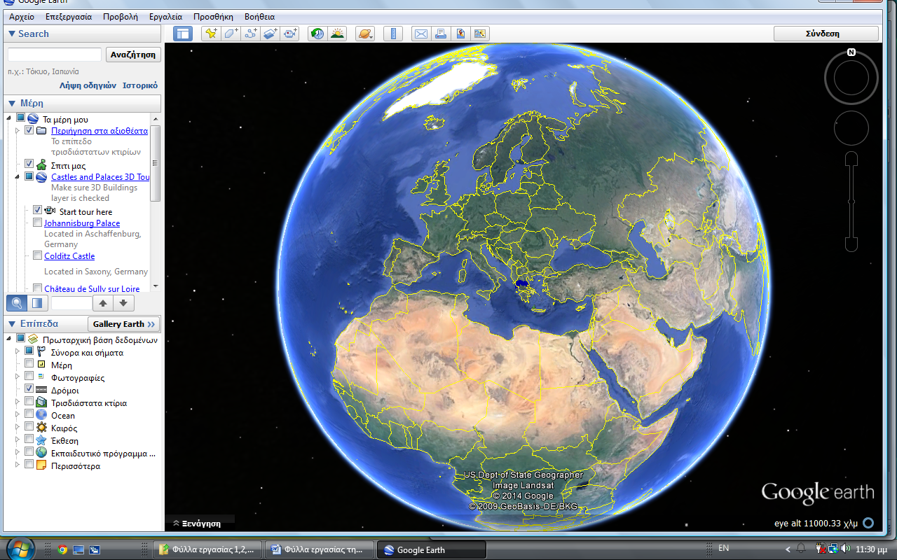
- Με ελληνικά γράμματα πληκτρολογούμε στην Αναζήτηση τη διεύθυνση: Σύνταγμα-Αθήνα και πατάμε ENTER. Μόλις εμφανιστεί η κάτοψη των οδών, με τη ροδέλα του ποντικιού μετακινούμαστε ώστε να είναι ευδιάκριτοι οι οδοί.
- Βρίσκουμε το σημείο στο Σύνταγμα που δείχνει τη στάση του ΜΕΤΡΟ. Μ Από αυτό το σημείο ξεκινά η περιήγησή μας! 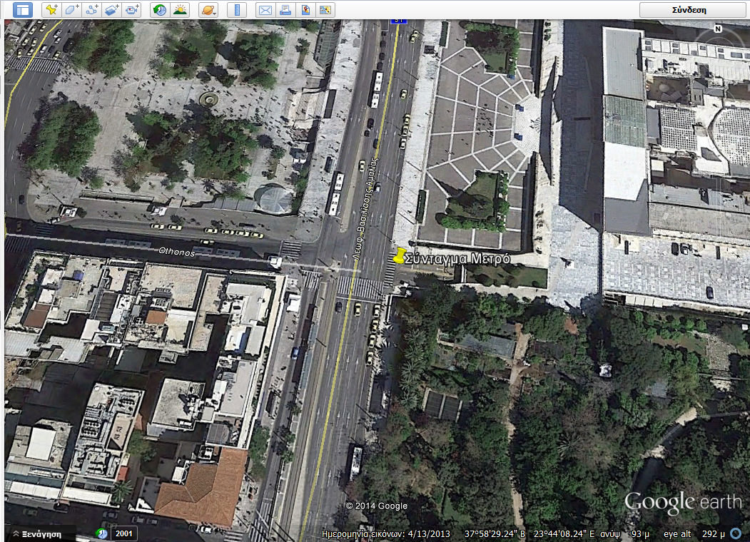
- Περνάμε απέναντι τη λεωφόρο Αμαλίας και συναντάμε την οδό Όθωνος, η οποία στη συνέχεια μετονομάζεται σε Μητροπόλεως. Προχωράμε ευθεία. Πατώντας αριστερό κλικ και κουνώντας το ποντίκι δεξιά μετακινούμαστε αριστερά και προς τα κάτω.
- Φτάνουμε στην πλατεία Μητροπόλεως, που εκεί δεσπόζει η Μητρόπολη Αθηνών. Επιλέγουμε το σημείο και από τη γραμμή εργαλείων που εμφανίζεται επιλέγουμε την πινέζα. Πατάμε πάνω της και εμφανίζεται ένα αρχείο στο οποίο πληκτρολογούμε το όνομα του σημείου που βρισκόμαστε. Πατώντας (οκ) η πινέζα εμφανίζεται στην Πλατεία Μητροπόλεως που εμείς ήδη βρισκόμαστε.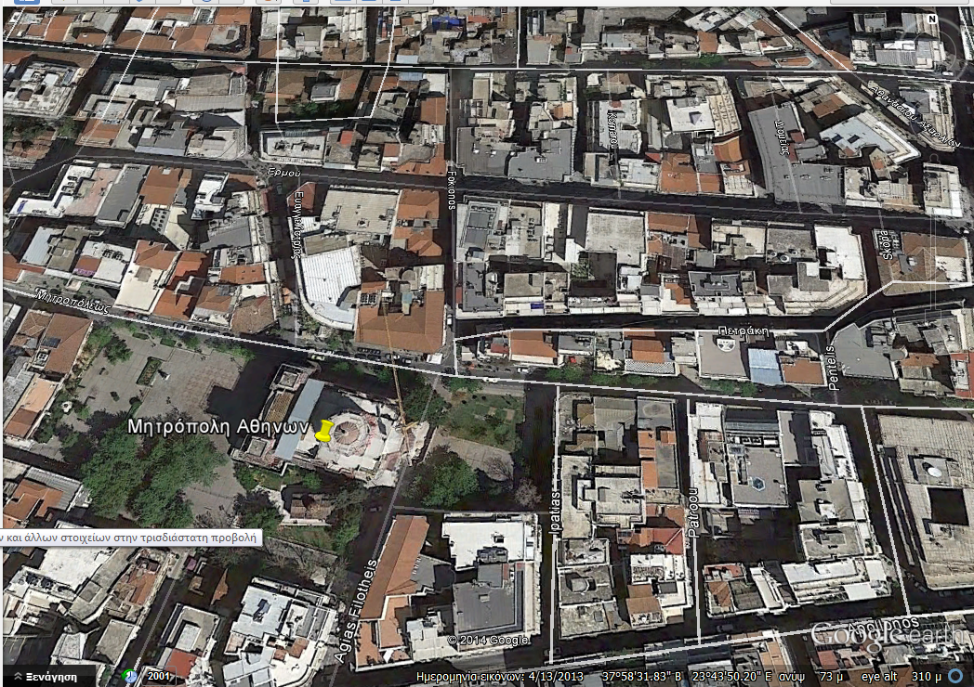
- Προχωράμε προς τα κάτω και συναντάμε την οδό Αιόλου. Στρίβουμε αριστερά και καθώς «βαδίζουμε» την Αιόλου μπροστά μας βλέπουμε τη Ρωμαϊκή Αγορά και στον ίδιο αρχαιολογικό χώρο και το Ωρολόγιο του Κυρρήστου - γνωστό ως Αέρηδες. Με την πινέζα και την ίδια διαδικασία με πριν επιλέγουμε τα δύο αυτά σημεία.
- Τελειώνοντας την Αιόλου στρίβουμε δεξιά την οδό Πελοπίδα προχωράμε ευθεία και βρισκόμαστε στην οδό Πάνος. Στρίβουμε δεξιά και αριστερά μας είναι η οδός Δεξίππου. Προχωράμε ευθεία και στο τέλος της οδού συναντάμε την οδό Άρεως. 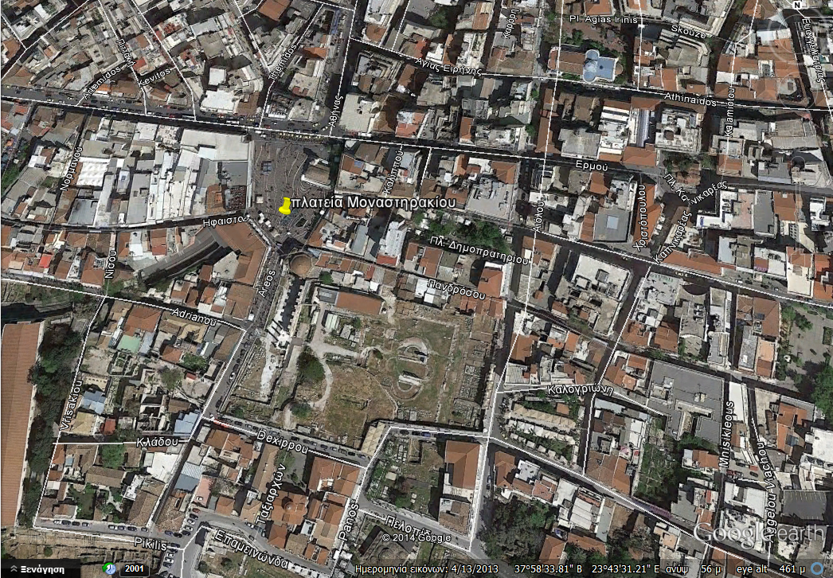
- Στρίβουμε δεξιά, προχωράμε ευθεία και μπροστά μας βλέπουμε την πλατεία Μοναστηρακίου, όπου εκεί βρίσκονται η ορθόδοξη εκκλησία της Κοιμήσεως της Θεοτόκου (Παντάνασσα), το τζαμί Τζισταράκη και φυσικά ο σταθμός του Μετρό. Επιλέγουμε με την πινέζα τα σημεία αυτά και εδώ τελειώνει η εικονική μας περιήγηση.
Συγχαρητήρια!
Φτάσατε στον τελικό σας προορισμό!

Μπράβο



[Κάποιος μαθητής αναλαμβάνει να επαναλάβει προφορικά τη διαδρομή με τα κυριότερα σημεία ενδιαφέροντος, ενώ οι συμμαθητές του παρακολουθούν στην οθόνη του υπολογιστή τους την ίδια διαδρομή.]

Τέλος 1^{ης} διδακτικής ώρας.

